Veenkoloniën en Westerwolde 2025
Guido Hellendoorn en Tjitske Boum hadden op oudejaarsavond van 2024 het idee om het onbekende Groningen per roeiboot te verkennen. Ook wilden we de mogelijkheden van de net aangeschafte Hunze-botenwagen “Goedewagen” leren kennen. We hebben daarom tussen 9 en 13 juli 2025 is een 5 daagse verkennings-roeitocht gemaakt. Eerst van Groningen naar Ter Apel ( on. 60 km.) door de Veenkolonieën: via Winschoterdiep – Drentse diep – Zuidlaardermeer – Leinewijk – Kielsterdiep – Molenwijk – Grevelingen – Stadskanaal – Musselkanaal.
Daarna door Westerwolde van Ter Apel naar Scheemda (ong 60 km.) via Ruiten Aakanaal – B.L. Tijdenskanaal - Veendiep – Westerwoldse Aa- Winschoterdiep. Vandaar met de botenwagen terug naar Groningen waar de wherry’s bij de trailerhelling bij het Damsterdiep te water gaan om terug te roeien naar de Hunze. Het is mogelijk om er een kortere tocht van te maken. Enthousiastelingen kunnen dag vijf verlengen of een zesde dag toevoegen om terug te roeien naar de Hunze. Per dag roeiden we ong. 20-25 km. Tot Scheemda zijn er 18 sluizen. Het aantal ruggen is ong. 82
De landschappen van de Veenkoloniën en van Westerwolde zijn zeer verschillend: Veenkoloniën: In de 17 -19 eeuw afgegraven hoogveen en nu aardappelland met lint bebouwing. De mensen zijn vanouds ondernemende kolonisten en woonden daar waar werk was. Sterke industrialisatie vanaf 17 de eeuw: turfwinning, stroverwerking, scheepsbouw, aardappelmeelchemie. Westerwolde: een streek langs de grens met Duitsland, rond een hoge zandrug met de beken Ruiten-Aa, de Mussel-Aa en de Westerwoldse Aa. De ruggengraat van het landschap van Westerwolde is vanouds een esdorpenlandschap, met op de hogere zandruggen akkercomplexen die werden bemest met schapenmest. De mensen zijn al generaties lang gehecht aan hun akkers en dorpen.

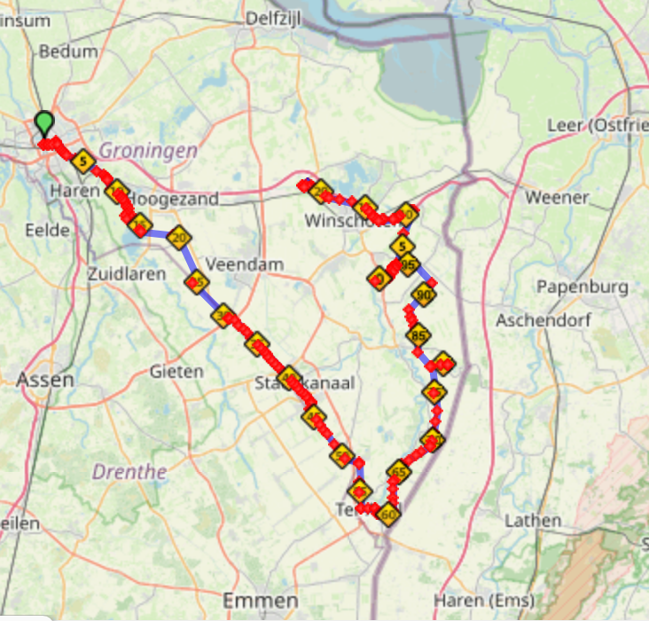
Mogelijkheden voor tochten in de Veenkoloniën en Westerwolde
Aanbevolen boot is een wherry of gestuurde C2 met beginners en enkele ervaren toerroeiers voor passage Zuidlaardermeer en sluizen. Vooral omdat de wateren hier smal en recht zijn met veel bruggen. Informatie over het vaarwater: via de app Waterkaart Live (10,- euro per jaar) (ANWB is gestopt met waterkaarten). De Provincie Groninger heeft een goed onderhouden website https://www.provinciegroningen.nl/beleid-en-documenten/kaarten-en-open-data/varen-in-groningen/ met bedieningstijden en doorvaarthoogtes. Daarop ook de actuele info van Rijkswaterstaat : Scheepvaart berichten en stremmingen. Daarnaast staat hier informatie over de Zelfbedieningssleutel voor die bruggen of sluizen in Groningen die je zelf moet bedienen.
De bediening van bruggen sluizen Bijna alle bruggen in Groningen en Nord- en oostelijk Drenthe zijn 10 dm. Hoog. De konvooivaart in Drenthe begint de sluis en brug in de Leinewijk. En eindigt in Bareveld. Daarvoor moet er een afspraak gemaakt worden met de Fa. Lokken uit Gasseltenijveen (06-2689025). Hulde voor hun de enthousiatste bediening. In de provincie Groningen is begeleide bediening vanaf Sluis 1 in het Stadskanaal tot de eerste brug in het Ruiten Aa-kanaal. Nadat je het telefoonnummer vermeld op Sluis 1 gebeld hebt wordt je begeleid door plaatselijke brugwachters tot je gewenste eindpunt. De bruggen zijn allemaal 10 dm. hoog , op de Electronicabrug in Stadskanaal na. Het Ruiten Aa-kanaal in Westerwolde gaat op dezelfde manier. Waterschap Hunze en Aa’s beheert alle sluizen in de Veenkolonieën en Westerwolde ( Bij storingen bellen met 0598-693470). De bruggen worden door de gemeentes beheerd.
We hebben de volgende wateren niet verkend: Het Oosterdiep naar Veendam dat uitkomt op het Winschoterdiep. Het Pekelderhoofddiep dat iets ten oosten van Winschoten in het Winschoterdiep uitkomt, is tijdelijk gestremd is tot en met 2026. Het Kielsterdiep richting Hoogezand is gestremd door een vaste zeer lage brug. Je kunt niet (meer) doorsteken naar het Winschoterdiep, en er is alleen een supermarkt bereikbaar. Het Winschoterdiep van Groningen naar Veendam (v.v.) hebben we gemeden vanwege de vele containerschepen. Het Mussel-Aa-kanaal en het A.G. Wildervanckskanaal zijn onbevaarbaar wegens stuwen.
Aansluiting op ander vaarwater: Veendam kan bereikt worden per roeiboot. Buiten de Veenkolonieën kunnen Emmen ( Drenthe rond varen), Rütenbrock (Eems) en het Oldambtermeer ( verder naar Termunterzijl en Delfzijl) bereikt worden.
Aansluiting openbaar vervoer. Op de lijn Groningen-Nieuweschans kunnen 4 treinstations bruikbaar zijn: Kropswolde aan het Drentse diep, Veendam aan het Oosterdiep. Winschoten (W.- diep, jachthaven), Scheemda (W.- diep, jachthaven) De busverbinding naar Stadskanaal en Ter Apel is goed en er zijn veel haltes aan het Stadskanaal.
Gebruik botenwagen Zie www.trailerhelling.com voor plaatsen waar de wherry’s uit en in het water gehaald kan worden: In Kropswolde (jachthaven van Meerwijck en Rietzoom), in Annerveenschekanaal Jachthaven Annermond, Musselkanaal Jachthaven Spoordok, Ter Apel Jachthaven de Runde, Wedderbergen Jachthaven, Winschoten Jachthaven, Scheemda Jachthaven. In de (lint-)bebouwde kom van Oosterdiep en Stadskanaal zijn de kades hoog en stenig. Groene walletjes zijn er weinig: in Bareveld kan je de boten aan de wal trekken dankzij de lage beschoeiing. Of in Stadskanaal aan een steiger aan het einde van de Drouwenerkade. Langs het RuitenAa-kanaal en het B.L.Tijdenskanaal is een zeer lage beschoeiing met veel riet. Hier kan het vaak wel. Het bestuur heeft een lijst met ervaren bestuurders van de botenwagen.
Pauzeplekken en toiletten zijn te vinden bij jachthavens. Bij het pontje Meerwijck en Zeilvereniging Leinewijk in Kropswolde zijn uitspanningen. Aan het Kielsterdiep zijn graswalletjes om aan te leggen. In Annerveenschemond is een cafe in de voormalige kerk. In Bareveld kan hotel/cafe/sanitair gebruikt worden. In het centrum van Stadskanaal en Ter Apel kan je aanleggen aan de steiger en de horeca bezoeken. De jachthaven van Ter Apel ( Runde) heeft een restaurant. aan het Ruiten Aa-kanaal is een Theetuin in Vlagtwedde bij de sluis. En in Veele het Café Veerenhuis. Zie ook www.rustpunt.nu
Achterlaten boten voor de nacht: Jachthavens in Meerwijck, in Annerveenschekanaal , Musselkanaal, Ter Apel, Bourtange, Wedderbergen, Winschoten, Scheemda.
Restaurants/cateraars: Er is een overdaad aan cafetaria’s onderweg. Zie o.a. Eetcafé ’t Gemaaltje in Stadskanaal bij het 3de verlaat. In Stadskanaal, Ter Apel, Sellingen en Bourtange is het aanbod van pizzaria’s en restaurants redelijk.
Overnachtingen: er zijn veel B&B ’s onderweg maar nauwelijks voor 4 personen of meer. Voor groepen is tijdig reserveren nodig. Er is meestal plaats voor overnachten met beschutte ligplaats in
- Kropswolde trekkershutten/glampingtent op camping Meerwijk
- Annerveenschekanaal, jachthaven + in Spijkerboor “B&B Hunze pleisterplaats” ( max. 10 p.) 3 km vanaf de jachthaven Annermond.
- (Stadskanaal Tintaglia, B&B voor max. 32 p. Geen aanlegplaats dichtbij)
- Stadskanaal , aanlegplaats aan Drouwenerkade, 3x4 p. trekkershutten in camping ’t Nije Hof” 100 m. verderop.
- Musselkanaal camping Spoordok bij jachthaven Spoordok. Met botenhelling en camperplaatsen. Kamperen?
- Hotel Boschhuis in Ter Apel, vlakbij jachthaven Runde.
- Camping Drentse monden in Weerdinge, tel 0591-346270 met 2 trekkershutten en 2 safaritenten (75,- p.st.)
- Camping Roelage voor groepen, met 3x 4p. ingericht wijnvaten, 06-22821829, (5,6 km.)
- Camping De vreemde eend , Laudermarkereg 2 met 2x 4p hutten. Boten in jachthaven Runde Ter Apel.
- Sellingen , sluiswachter heeft geroeid woont bij de sluis en let op. Camping de Bronzen eik heeft 3x4 trekkershutten ( lopen 3,1 km.);
- Jipsinghuizen, Hotel de Waalehof aan het kanaal(4,6 km. vanaf Vlagtwedde)
- Bourtange, trekkershutten (4x4p.) op camping ’t Plathus met jachthaven. Hotels in Bourtange.
- Wedderbergen , verhuur huisje in voorseizoen mogelijk per weekend. Camping Buitenwedde heeft slaaphutjes.
Musea . De daglengtes van 20 km. bieden de mogelijkheid om onderweg culturele uitstapjes te maken.
- Veendam, Veenkoloniaal museum
- Veendam, Turfcentrale, broedplaats voor de kunst.
- Nw Buinen, Keramisch Museum Goedewagen;
- Ceresdorp Stadskanaal, Streekhistorisch museum.
- Ter Apel, Klooster
- Oude Pekela, Museum Kapiteinshuis, scheepvaart
- Bellingwolde, MOW kunstmuseum

Conclusie : Veenkolonieën en Westerwolde zijn niet geschikt voor de roeiers die kilometers willen maken vanwege de vele bruggen en sluizen. Kajuitjachten zijn ook vertragend voor ons roeiers omdat ze niet onder de brug door kunnen en wij wel. Alleen Westerwolde is toeristisch ontwikkeld, vooral voor wandelaars in de bossen en langs de Ruiten Aa, met restaurants, campings/vakantieparken . Overnachten in trekkershutten met zeer nabije haven is mogelijk in Stadskanaal (‘Nije hof), Sellingen ( De Bronzen eik) en in Bourtange. Met een walauto is het overnachten makkelijker te regelen.

